环翠区政务服务中心管理办公室
2016年政府信息公开年度报告

根据《中华人民共和国政府信息公开条例》（国务院令第492号）（以下简称《条例》）有关规定，区政务服务中心管理办对2016年政府信息公开工作进行认真回顾和总结，现将有关工作情况报告如下：
一、 信息公开概况
2016年，区政务服务中心管理办紧密结合工作实际，认真贯彻落实《条例》，进一步完善政府信息公开的各项内容，把政府信息公开工作纳入经常化、制度化轨道，坚持对外和对内公开紧密结合，整体推进实行政府信息公开责任制，把政府信息公开的总体任务分解、细化，明确到具体科室，责任到人，保证公开内容的全面、真实、准确，不断提高政府信息公开质量。
二、信息主动公开情况
（一）主要内容
区政务服务中心管理办公开政府信息主要内容有以下几种类型：机构概况、政策法规、办事机制、工作经验、工作动态、行政权力、信息公开年报等类型；公开的主要方式是环翠政务网、中心门户网站、政务信息公开查阅点、办事指南、业务手册、环翠区微信公众订阅号、微博等形式。
（二）公开信息数量
区政务服务中心管理办坚持把政府信息公开工作作为依法行政、加强监督、勤政廉政建设的一项基本制度,同时拓宽公开渠道,使人民群众的知情权、参与权和监督权得到充分保障。2016年，区政务服务中心管理办主动在政府网站上公开信息共206条，其中:①借助环翠区政府门户网公开政府信息34条;②通过本单位网站公开政府信息117条;③通过本单位信息公示栏、LED显示屏公开政府信息55条。（如图所示）
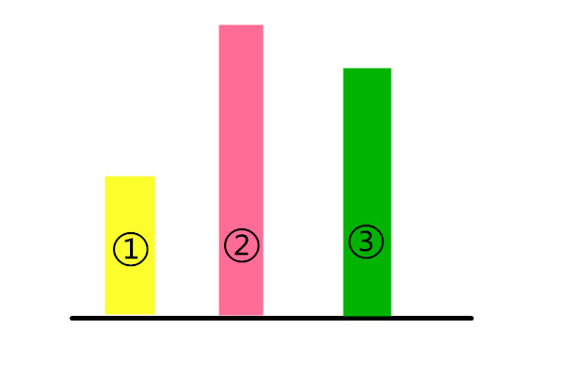
三、依申请公开信息情况
2016年，本报告年度无收到依申请公开政府信息情况；本报告年度，本单位无不予公开的政府信息。
四、复议、诉讼和申诉信息情况
2016年，未发生对本单位有关政府信息公开事务的行政复议案、行政诉讼案和有关的申诉案。
五、政府支出、收费情况
区政务服务中心管理办政府信息公开受理的工作人员由本单位人员兼任，保障经费纳入本单位统一核算管理。由于未发生针对本单位有关政府信息公开事务的行政复议案、行政诉讼案和有关的申诉案，因此未发生行政复议、行政申诉有关费用。2016年度，本单位无任何收费情况。

六、存在问题和改进措施
（一）存在主要问题
回顾一年来的工作，我办政府信息公开总体运行正常，信息公开快、质量高、效果显著，但与广大群众日益提高的信息知悉需求相比，还存在一定差距和不足：
1.中心信息的质量参差不齐，日常工作信息较多而高水平的综合信息较少。
2.创新力度不够，目前还是通过中心网站、LED显示屏等传统的方式进行信息公开。
（二）改进措施
1.加强对信息工作人员的锻炼，鼓励多写多看，提高信息水平。
2.注重信息的社会效应，做好信息把关，发挥好中心各类信息渠道的引导作用。
3.积极推进网上行政审批和智慧大厅建设，建设中心微信平台，开展网上深度办理，提高行政审批效率。

七、2017年目标任务
区政务服务中心管理办将继续围绕“三联三联”工作和政务服务标准化建设，以依法行政、规范服务、提高效率为主线，不断拓宽公开载体、丰富公开内容、强化队伍建设，推动信息公开水平上新台阶。

环翠区政务服务中心管理办公室
2016年3月21日

